
臺北市立大直高級中學教師專業學習社群會議記錄
活動名稱 | 于庭音樂教學演示 | 活動時間 | 104年12月9 日
會議內容 | 觀課 | 活動地點 | 音樂教室
主 持 人 | 黃于庭 | 紀 錄 | 黃于庭、林欣美
會議記錄
教學演示流程表
課程名稱 | 直笛教學與音樂家介紹 | 授課班級 | J809
設計者 | 黃于庭 | 教學時間 | 50分鐘
教學準備: | 白板、電腦、直笛、鋼琴 | 教學日期 | 104年12月9日(三)
教學目標: | 1.學會吹奏Maroon 5的Maps  2.認識韓德爾  3.認識郎朗
【課程一】直笛教學
節奏型練習:利用5-6-1三音變化，帶出樂曲中的基本節奏型。
樂曲教學:(1)分段教學，皆先透過老師的示範，能讓學生們會更清楚需如何演奏、進而模仿。
(2)老師透過走動、巡視班級和反覆練習的方式，能確認學生是否真的學會如合演奏。
(3)全曲教授完畢後，老師開始調整演奏速度，最後與音樂檔一起演奏。
(4)播放原調以及移調過的音檔，讓學生體會兩者有什麼不同。
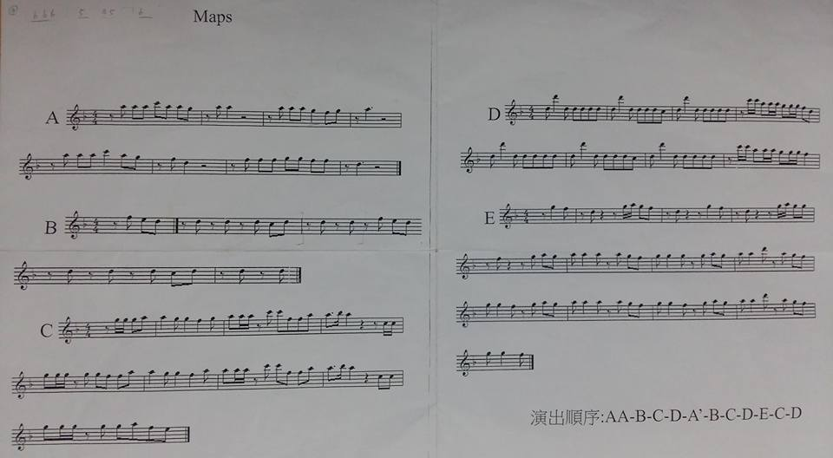
【課程二】音樂家介紹-韓德爾
(1)先詢問同學與之前所教巴哈有什麼相同的地方，並透過該音樂家稱號複習之前所教神劇內容。
(2)利用影片欣賞的方式，請同學找出學習單的答案，除了學習單之外還有四題的加分題。
(3)學習單、加分題解答與補充。
【課程三】音樂家介紹-郎朗
(1)透過尋找教室海報為引起動機，並告訴學生該音樂家近況為何。
(2)音樂家生平介紹，除了講述法還搭配影片欣賞，讓他們對上課內容更有所體會。
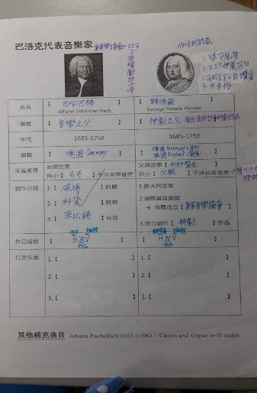 (郎朗學習單) 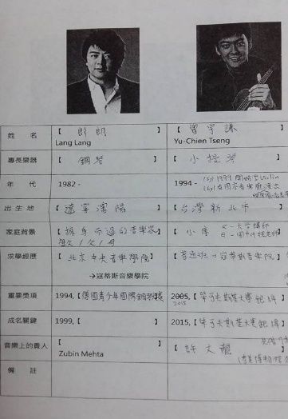(郎朗學習單)

備註
臺北市立大直高級中學教師專業學習社群成果
研習(會議)名稱 | 于庭音樂教學演示 | 研習(會議)時間 | 104年12月9 日
研習(會議)內容 | 觀課 | 研習(會議)地點 | 音樂教室
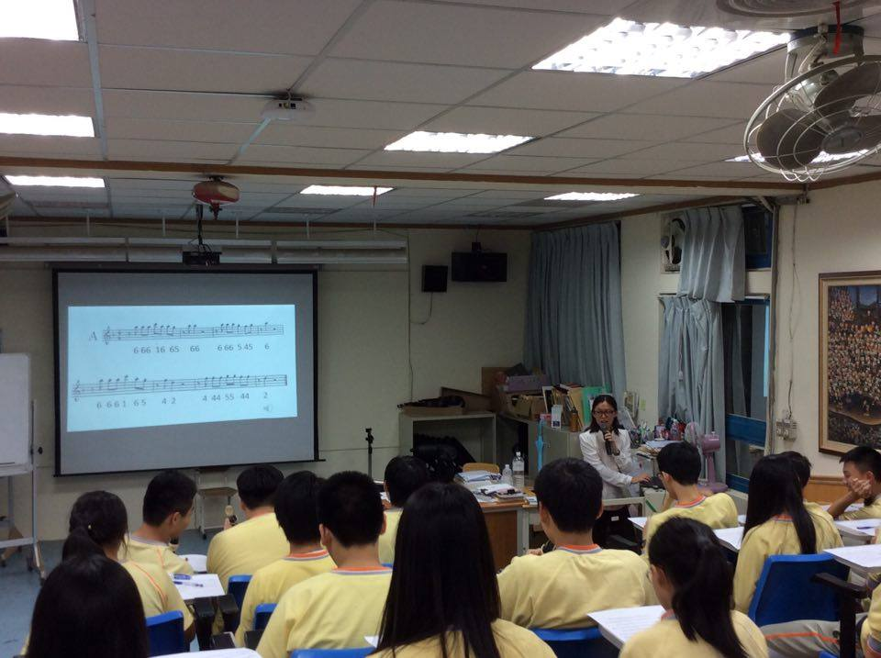
圖一、

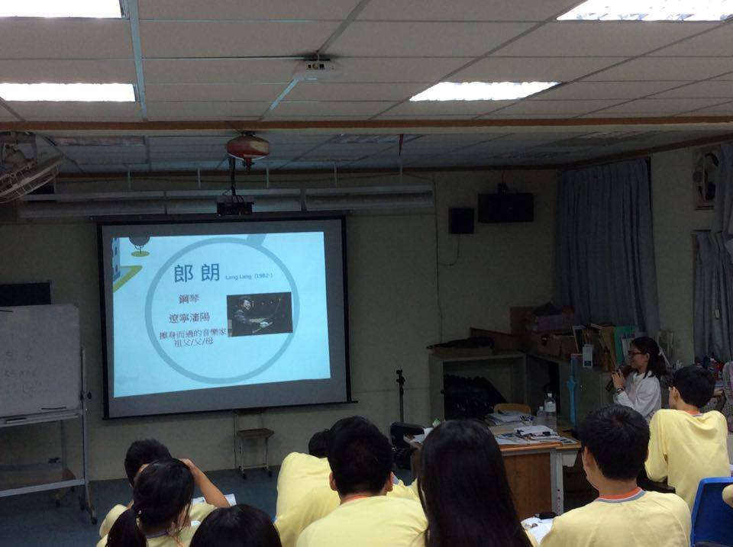
圖二、

